ПРАВИЛА ОФОРМЛЕНИЯ КУРСОВОЙ РАБОТЫ (ПРОЕКТА), ВКР и письменных работ бакалавра/магистра
К оформлению курсовой работы (проекта), ВКР и письменных работ бакалавра/магистра (далее по тексту курсовой работы (проекта)) предъявляются следующие требования.

1 Общие положения
1.1 Все документы курсовой работы (проекта) выполняются на листах белой односортной бумаги формата А4 (210×297 мм) на одной стороне листа.
1.2 Пробел ставится после любого знака пунктуации, но не перед ним. При этом не ставятся пробелы после открывающих скобок и кавычек, так же как и перед закрывающими скобками и кавычками.
1.3 Нумерация страниц всей курсовой работы (проекта), включая приложения, сквозная. Страницы нумеруются арабскими цифрами, проставляемыми по центру внизу страницы, включая приложения.
1.4 Все параметры текста меняются во вкладках: «Формат» → «Шрифт», «Абзац», «Список». Параметры оформления текста курсовой работы (проекта) представлены в Таблице 1.1.
1.5 Текст курсовой работы (проекта) печатается, соблюдая следующие размеры полей: правое — 10 мм, верхнее, нижнее — 20 мм, левое — 30 мм .
1.6 Возможно использование других начертаний (курсив, полужирный, подчеркнутый) для акцентирования внимания на определенных терминах или важной информации.
1.7 Не допускается пустое пространство на листах.
1.8 Не допускается перенос слов и сноски в конце страниц.

Таблица 1.1 — Параметры основного текста курсовой работы (проекта)
Основной текст
Шрифт | Шрифт | Шрифт | Times New Roman
 |  | Начертание | Обычный
 |  | Размер | 14 пт
 |  | Цвет текста | Авто (черный)
 |  | Подчеркивание | нет
 |  | Видоизменение | нет
 | Интервал | Масштаб | 100%
 |  | Интервал | Обычный
 |  | Смещение | Нет
 | Анимация | Вид | Нет
Абзац | Отступы и интервалы | Выравнивание | По ширине
 |  | Отступ слева | 0 см
 |  | Отступ справа | 0 см
 |  | Первая строка | Отступ на 1,25 см.
 |  | Интервал перед | 0 мм
 |  | Интервал после | 0 мм
 |  | Междустрочный | Полуторный
 | Положение на странице | Разбивка на страницы | Запрет висящих строк
1.9 Не допускаются сокращения в тексте, исключения составляют общепринятые сокращения и сокращения, для которых в тексте была приведена полная расшифровка.
1.10 Кавычки в русском тексте (включая список использованных источников) имеют форму «…», а в английском — "…".
1.11 Различаются и правильно используются следующие знаки:
1.11.1 Знак дефиса «-» не разделяется пробелами и используется:
- для соединения сложных слов, содержащих дефисы (физико-математический, во-первых, кто-либо);
- для диапазонов и интервалов (100-150 см).
1.11.2 Знак минуса «–» используется как знак вычитания.
1.11.3 Знак тире «—» разделяется пробелами и используется в соответствии с правилами пунктуации (Экономика — это хозяйственная деятельность…).
1.12 При приведении цифрового материала используются только арабские цифры, за исключением общепринятой нумерации кварталов, полугодий, которые обозначаются римскими цифрами. Римские цифры и даты, обозначаемые арабскими цифрами, не должны сопровождаться падежными окончаниями. Количественные числительные в тексте пишутся также без падежных окончаний. Если в тексте необходимо привести ряд величин одной и той же размерности, то единица измерения указывается только после последнего числа. Для величин, имеющих два предела, единица измерения пишется только один раз при второй цифре.
1.13 Математические знаки, такие как «+», «–», «=», «>», «<» и так далее используются только в формулах. В тексте их следует писать словами: «плюс», «минус», «равно», «больше», «меньше».
1.14 Все иллюстрации, таблицы, листинги программ (тексты программ) располагаются в тексте непосредственно после абзаца, в котором они упоминаются впервые или на следующей странице с выравниванием по центру.
1.15 Иллюстрации, формулы (уравнения), таблицы, листинги, список использованных источников, нумеруется арабскими цифрами последовательно в пределах раздела. Номер раздела и порядковый номер разделяются точкой. Пример: «Рисунок 2.7».
1.16 Ссылки в тексте на иллюстрации, таблицы, листинги, приложения пишутся в круглых скобках или включаются в предложение. При ссылке следует писать слова «Рисунок», «Таблица», «Листинг», «Приложение» с большой буквы и с указанием их порядкового номера.
Примеры: «(Таблица 5.4).» или «…представлено в Приложении А».
1.17 Курсовая работа должна быть сброшюрована.
1.18 Курсовая работа исключает содержание помарок, карандашных исправлений, пятен, трещин и загибов. Работа, представленная к защите, должна иметь все необходимые росписи на титульном листе и задании на курсовую работу (проект).

2 Построение текста

2.1 Разделы, подразделы, пункты
2.1.1 Текст курсовой работы (проекта) разбивается на разделы, подразделы, пункты.
2.1.2 Порядковая нумерация разделов, подразделов и пунктов осуществляется арабскими цифрами, начиная с 1 в пределах всей курсовой работы (проекта), за исключением приложений. После номера раздела, подраздела и пункта ставится пробел и без знаков препинания пишется заголовок. Номер подраздела состоит из номера раздела и порядкового номера подраздела, разделенных точкой (Рисунок 2.1).
1 ТЕОРЕТИЧЕСКАЯ ЧАСТЬ (раздел)
1.1 Концепции возникновения денег (подраздел)
    - Эволюционная концепция возникновения денег (пункт)
1.1.2 …..
…
1.2
…
2 ПРАКТИЧЕСКАЯ ЧАСТЬ
2.1 Анализ финансового состояния предприятия
…
Рисунок 2.1 — Пример обозначения разделов, подразделов и пунктов
2.1.3 Разделы «Содержание», «Введение», «Заключение», «Список использованных источников» не нумеруются.

2.2 Заголовки
2.2.1 Разделы, подразделы, пункты имеют заголовки, четко и кратко отражающие содержание разделов, подразделов и пунктов.
2.2.2 Введены следующие общие обозначения заголовков:
- заголовок раздела — Заголовок первого уровня;
- заголовок подраздела — Заголовок второго уровня;
- заголовок пунктов — Заголовок третьего и последующего уровней.
2.2.3 Названия заголовков разделов, подразделов и пунктов соответствуют их наименованию, указанному в содержании и в задании на курсовую работу.
2.2.4 Все названия заголовков печатаются с прописной буквы.
2.2.5 В конце названия заголовков знак препинания не ставится. Если название заголовка состоит из двух предложений, их разделяют точкой.
2.2.6 Параметры оформления заголовков разделов, подразделов и пунктов представлены в Таблице 2.1.
Таблица 2.1 — Параметры заголовков разделов, подразделов, пунктов
Заголовки
Заголовок первого уровня
Шрифт | Шрифт | Шрифт | Times New Roman
 |  | Начертание | Полужирный
 |  | Размер | 18 пт
 |  | Цвет текста | Авто (черный)
 |  | Подчеркивание | нет
 |  | Видоизменение | Все прописные
 | Интервал | Масштаб | 100%
 |  | Интервал | Обычный
 |  | Смещение | Нет
 | Анимация | Вид | Нет
Абзац | Отступы и интервалы | Выравнивание | По ширине
 |  | Отступ слева | 0 см
 |  | Отступ справа | 0 см
 |  | Первая строка | Отступ на 1,25 см
 |  | Интервал перед | 0 пт
 |  | Интервал после | 12 пт
 |  | Междустрочный | Полуторный
 | Положение на странице | Разбивка на страницы | Не отрывать от следующего
 |  |  | С новой страницы
Продолжение Таблицы 2.1
Заголовок второго уровня
Шрифт | Шрифт | Шрифт | Times New Roman
 |  | Начертание | Полужирный
 |  | Размер | 16 пт
 |  | Цвет текста | Авто (черный)
 |  | Подчеркивание | нет
 |  | Видоизменение | нет
 | Интервал | Масштаб | 100%
 |  | Интервал | Обычный
 |  | Смещение | Нет
 | Анимация | Вид | Нет
Абзац | Отступы и интервалы | Выравнивание | По ширине
 |  | Отступ слева | 0 см
 |  | Отступ справа | 0 см
 |  | Первая строка | Отступ на 1,25 см
 |  | Интервал перед | 24 пт
 |  | Интервал после | 12 пт
 |  | Междустрочный | Полуторный
 | Положение на странице | Разбивка на страницы | Не отрывать от следующего
 |  |  | Не разрывать абзац
 |  |  | Запрет висящих строк
Заголовок третьего и последующих уровней
Шрифт | Шрифт | Шрифт | Times New Roman
 |  | Начертание | Полужирный
 |  | Размер | 14 пт
 |  | Цвет текста | Авто (черный)
 |  | Подчеркивание | нет
 |  | Видоизменение | нет
 | Интервал | Масштаб | 100%
 |  | Интервал | Обычный
 |  | Смещение | Нет
 | Анимация | Вид | Нет
Абзац | Отступы и интервалы | Выравнивание | По ширине
 |  | Отступ слева | 0 см
 |  | Отступ справа | 0 см
 |  | Первая строка | Отступ на 1,25 см
 |  | Интервал перед | 24 пт
 |  | Интервал после | 12 пт
 |  | Междустрочный | Полуторный
 | Положение на странице | Разбивка на страницы | Не отрывать от следующего
 |  |  | Не разрывать абзац
 |  |  | Запрет висящих строк

2.6.7 Названия основных разделов (СОДЕРЖАНИЕ, введение, заключение, список используемых источников, приложения), курсовой работы (проекта), отформатированное стилем «Заголовок первого уровня» с выравниванием по центру (Таблица 2.1), печатаются прописными буквами с выравниванием по центру.
Для форматирования документа в текстовом редакторе Word используется вкладка «Стили» (Рисунок 2.2). Стилем называется набор параметров форматирования, который применяется к тексту и спискам, чтобы быстро изменить их внешний вид. Стили позволяют одним действием изменить сразу всю группу атрибутов форматирования.
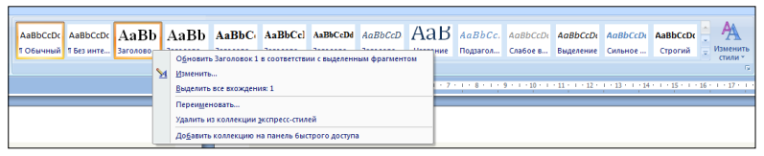
Рисунок 2.2 — Использование вкладки «Стили»
Использование стилей позволяет повысить эффективность и ускорить выполнение работы. С помощью диалогового окна «Стили» можно изменять существующие стили или создавать новые стили. Пример настройки стиля заголовка первого уровня представлен на Рисунке 2.3.
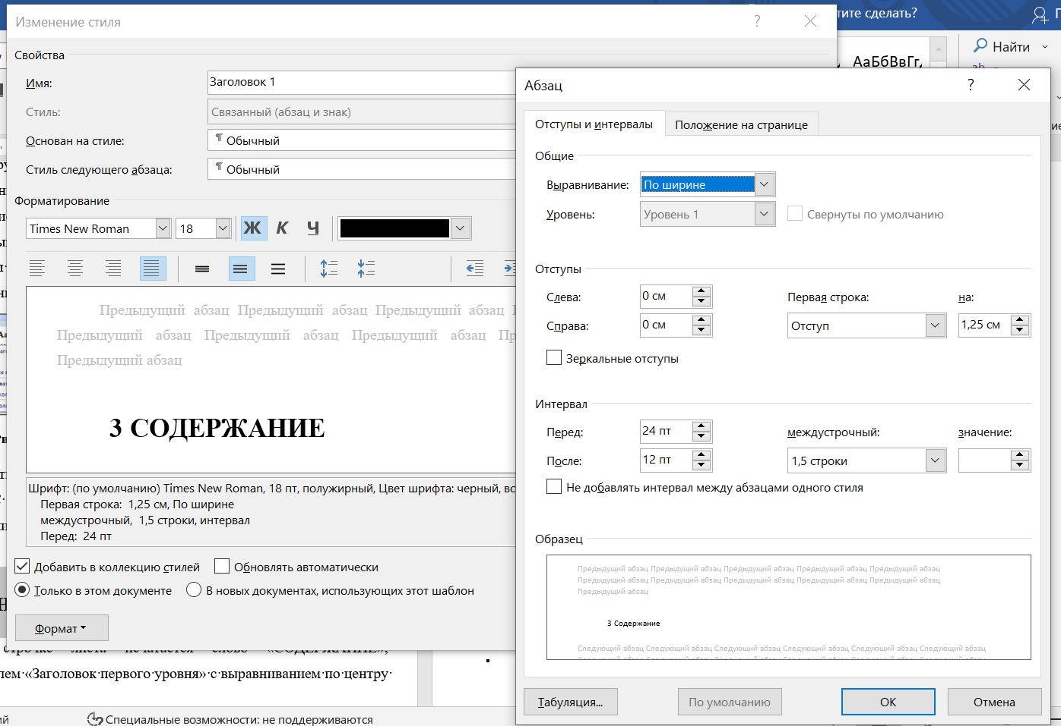
Рисунок 2.3 — Стиль заголовка первого уровня

3 Содержание
3.1 На первой строчке листа печатается слово «Содержание», отформатированное стилем «Заголовок первого уровня» с выравниванием по центру (Таблица 2.1).
3.2 Далее следует оглавление (в MS Word — с помощью команды главного меню «Вставка» → «Оглавление») с отображением номеров по правому краю и с использованием заполнителя «. . . . . . . .».
3.3 Текст содержания проверяется и форматируется стилем «Основной текст курсовой работы» без отступа с выравниванием по ширине (Таблица 1.1).
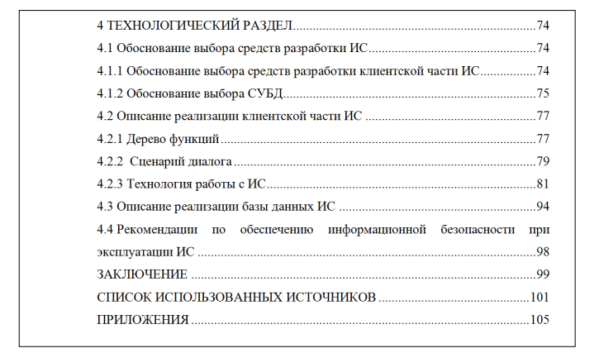
Рисунок 3.1 — Пример оформления содержания
3.4 Названия основных разделов (введение, заключение, список используемых источников, приложения), в том числе ТЕОРЕТИЧЕСКАЯ ЧАСТЬ и ПРАКТИЧЕСКАЯ ЧАСТЬ курсовой работы (проекта), в содержании печатаются прописными буквами.
3.5 Если в содержании текст наезжает на область нахождения номеров страниц или в каком-либо пункте отсутствует заполнитель перед номером страницы, то часть строки переносится вручную на следующую строчку.

4 Маркированные и нумерованные списки
4.1 Маркированный, нумерованный список форматируется стилем «Основной текст курсовой работы» (Таблица 1.1). Параметры оформления списков представлены в Таблице 4.1.
Таблица 4.1 — Параметры маркированных и нумерованных списков
Маркированные и нумерованные списки
Список | Маркированный, нумерованный | Знак маркера | «–», «―», «●», «■», «○», «1.», «а)»
 |  | Положение маркера  (номера) | Отступ | 1,25 см
 |  | Положение текста | Табуляция после | 2,25 см
 |  |  | Отступ | 2,25 см

4.2 В маркированных списках используется только один знак маркера во всем тексте курсовой работы (проекта).
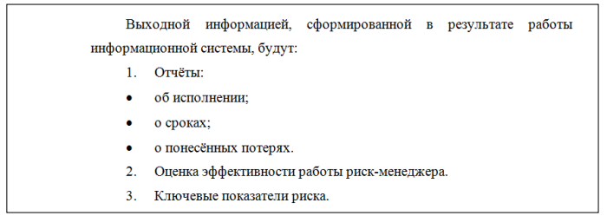
Рисунок 4.1 – Пример оформления списка
4.3 Текст в маркированном списке начинается с маленькой (строчной) буквы, а заканчивается — точкой с запятой (последний пункт в списке заканчивается точкой).
4.4 Текст в нумерованном списке должен начинаться с прописной буквы и заканчиваться точкой.

5 Формулы, уравнения и переменные
5.1 Формулы, уравнения и переменные набираются с использованием редактора формул Microsoft Equation или Math Type. В MS Word «Вставка» → «Объект» → «Microsoft Equation»

5.2 Перед и после каждой формулы (уравнения) оставляется одна пустая строка.
5.3 Текст формулы (уравнения) располагающейся на отдельной строчке, выравнивается по центру. Формат шрифтов и математический стиль устанавливаются по умолчанию. Размеры уравнений, формул и переменных изменяются в пункте «Размер» → «Определить» как показано на Рисунке 5.1.
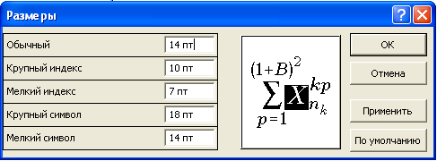
Рисунок 5.1 — Размеры формул в Microsoft Equation 3.0
5.4 Если формула (уравнение) является концом предложения, ставится точка, если после формулы предложение продолжается — запятая.
5.5 Если формула (уравнение) не умещается в одну строку, оно переносится после знака равенства (=) или после знаков плюс (+), минус (-), умножения (×) или деления (:). При этом знак в начале следующей строки повторяется.
5.6 Формулы (уравнения) нумеруются последовательно в пределах раздела арабскими цифрами в круглых скобках, выровненных по правому краю. Нумеруются только те формулы, на которые имеются ссылки в тексте.
5.7 Ссылки в тексте на номер формулы даются в круглых скобках. Пример: «…в формуле (7.1)».
5.8 Пояснения значений символов и числовых коэффициентов следует приводить непосредственно под формулой в той же последовательности, в какой они даны в формуле. Первую строчку пояснения начинают без абзацного отступа со слова «где» без двоеточия после него. Значение каждого символа и числового коэффициента следует давать с новой строки, располагая символы один под другим.
Примеры:
Абсолютное снижение трудовых затрат :

, (7.1)

где — трудовые затраты на обработку информации по базовому варианту;
— трудовые затраты на обработку информации по предлагаемому
варианту.

или

6 Таблицы
6.1 Параметры оформления таблиц и надписи к таблицам представлены в Таблице 6.1.
Таблица 6.1 — Параметры оформления таблиц и надписей к таблицам
Таблица
Надпись таблицы
Шрифт | Шрифт | Шрифт | Times New Roman
 |  | Начертание | Курсив
 |  | Размер | 12 пт
 |  | Цвет текста | Авто (черный)
 |  | Подчеркивание | нет
 |  | Видоизменение | нет
 | Интервал | Масштаб | 100%
 |  | Интервал | Обычный
 |  | Смещение | Нет
 | Анимация | Вид | Нет
Абзац | Отступы и интервалы | Выравнивание | По ширине
 |  | Отступ слева | 0 см
 |  | Отступ справа | 0 см
 |  | Первая строка | нет
 |  | Интервал перед | 6 пт
 |  | Интервал после | 0 мм
 |  | Междустрочный | Одинарный
 | Положение на странице | Разбивка на страницы | Не отрывать от следующего
 |  |  | С новой страницы
Содержание таблицы
Шрифт | Шрифт | Шрифт | Times New Roman
 |  | Начертание | Обычный, полужирный, курсив
 |  | Размер | 12 пт
 |  | Цвет текста | Авто (черный)
 |  | Подчеркивание | нет
 |  | Видоизменение | нет
 | Интервал | Масштаб | 100%
 |  | Интервал | Обычный
 |  | Смещение | Нет
 | Анимация | Вид | Нет
Абзац | Отступы и интервалы | Выравнивание | По ширине, по центру
 |  | Отступ слева | 0 см
 |  | Отступ справа | 0 см
 |  | Первая строка | 0 см
 |  | Интервал перед | 0 мм
 |  | Интервал после | 0 мм
 |  | Междустрочный | Одинарный
6.2 Название таблицы пишется в одну строку с номером, через тире, с большой буквы, перед таблицей. Точка в конце не ставится. Пример, «Таблица 1.7 — Исходные данные».
6.3 При необходимости переноса части таблицы на другую страницу название помещается только над первой частью таблицы, нижнюю горизонтальную черту, ограничивающую таблицу, не проводят. Над другими частями пишется «Продолжение Таблицы 6.1», отформатированное стилем «Надпись. Таблица».
6.4 Автоподбор таблицы по содержимому.
6.5 Заголовки столбцов центрируются по ширине столбца, а заголовки строк выравниваются по левому краю. Заголовки граф и строк таблицы пишутся с прописной буквы в единственном числе, а подзаголовки граф — со строчной буквы, если они составляют одно предложение с заголовком, или с прописной буквы, если они имеют самостоятельное значение. В конце заголовков и подзаголовков таблиц знаки препинания не ставят. Диагональное деление ячеек таблицы не допускается.
6.6 Строка, следующая за таблицей, печатается с интервалом перед 6 пт.
6.7 Графу «№ п/п» в таблицу не включают. При необходимости нумерации показателей или других данных порядковые номера указывают в левом столбце таблицы перед их наименованием.
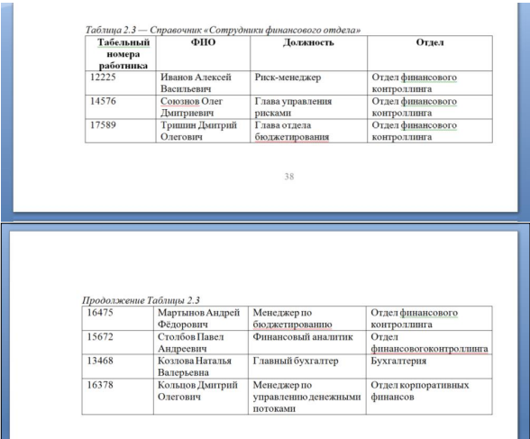
Рисунок 6.1 – Пример оформления переноса таблицы

7 Иллюстрации
7.1 Иллюстрации (графики, схемы, фотографии и т.п.) располагаются так, чтобы их было удобно рассматривать без поворота текста или путем переворачивания по часовой стрелке на 90º. В таком случае ориентация в параметрах страницы изменяется с книжной на альбомную.
7.2 Название иллюстрации пишется после номера через тире и помещается после иллюстрации. Сокращение слова «Рисунок» не допускается. В конце названия иллюстрации точка не ставится. Пример: «Рисунок 1.4 — Детали прибора».
7.3 Параметры оформления надписи к иллюстрациям представлены в Таблице 7.1.
Таблица 7.1 — Параметры надписи к иллюстрации
Надпись к иллюстрациям
Шрифт | Шрифт | Шрифт | Times New Roman
 |  | Начертание | Полужирный
 |  | Размер | 12 пт
 |  | Цвет текста | Авто (черный)
 |  | Подчеркивание | нет
 |  | Видоизменение | нет
 | Интервал | Масштаб | 100%
 |  | Интервал | Обычный
 |  | Смещение | Нет
 | Анимация | Вид | Нет
Абзац | Отступы и интервалы | Выравнивание | По центру
 |  | Отступ слева | 0 см
 |  | Отступ справа | 0 см
 |  | Первая строка | нет
 |  | Интервал перед | 0 мм
 |  | Интервал после | 6 пт
 |  | Междустрочный | Одинарный
 | Положение на странице | Разбивка на страницы | Запрет висящих строк

Количество иллюстраций в пояснительной записке должно быть достаточным для пояснения излагаемого текста. Все иллюстрации и таблицы располагаются в тексте непосредственно после абзаца, в котором они упоминаются впервые или на следующей странице с выравниванием по центру. Иллюстрации должны иметь наименование.
Иллюстрации, формулы, таблицы нумеруются арабскими цифрами. Нумеровать иллюстрации необходимо последовательно в пределах раздела —номер раздела и порядковый номер разделяются точкой.
При ссылке следует писать слово «Рисунок» с большой буквы с указанием порядкового номера. Ссылки в тексте на иллюстрации пишутся в круглых скобках или включаются в предложение, например :
- план проекта иллюстрирует диаграмма Ганта (Рисунок 3.1);
- диаграмма Ганта представлена на Рисунке 3.1
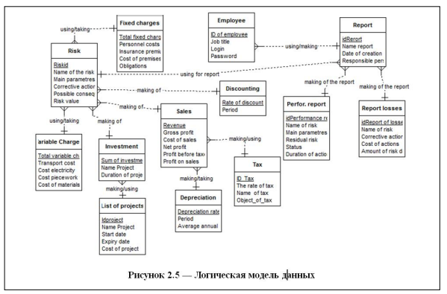
Рисунок 7.1 – Пример оформления подписи иллюстрации

8 Текст (листинг) программ
8.1 В курсовой работе (проекте) в зависимости от дисциплины и темы, по которой она пишется, могут содержаться отдельные фрагменты программ (листинг), в том числе разработанных студентом.
8.2 Название листинга пишется в одну строку с номером, через тире, с большой буквы, перед листингом. Точка в конце не ставится. Пример, «Листинг 1.7 — Процедура открытия программы».
8.3 При ссылке на отдельные строки программы они нумеруются в порядке возрастания с шагом 10. После ссылки на листинг в фигурных скобках приводятся номера строк. Пример «Листинг 3.2 {30, 50, 140}», «Листинг 3.2 {20-80}».
8.4 Листинг оформляется в рамку (Приложение А.3).
8.5 Параметры оформления листинга представлены в Таблице 8.1.
Таблица 8.1 — Параметры листинга
Листинг
Надпись листинга
Шрифт | Шрифт | Шрифт | Times New Roman
 |  | Начертание | Курсив
 |  | Размер | 12 пт
 |  | Цвет текста | Авто (черный)
 |  | Подчеркивание | нет
 |  | Видоизменение | нет
 | Интервал | Масштаб | 100%
 |  | Интервал | Обычный
 |  | Смещение | Нет
 | Анимация | Вид | Нет
Абзац | Отступы и интервалы | Выравнивание | По левому краю
 |  | Отступ слева | 0 см
 |  | Отступ справа | 0 см
 |  | Первая строка | нет
 |  | Интервал перед | 6 пт
 |  | Интервал после | 0 мм
 |  | Междустрочный | Одинарный
 | Положение на странице | Разбивка на страницы | Не отрывать от следующего
 |  |  | С новой страницы
Содержание листинга
Шрифт | Шрифт | Шрифт | Courier New
 |  | Начертание | Обычный
 |  | Размер | 10 пт
 |  | Цвет текста | Авто (черный)
 |  | Подчеркивание | нет
 |  | Видоизменение | нет
 | Интервал | Масштаб | 100%
 |  | Интервал | Обычный
 |  | Смещение | Нет
 | Анимация | Вид | Нет
Абзац | Отступы и интервалы | Выравнивание | По левому краю
 |  | Отступ слева | 0 см
 |  | Отступ справа | 0 см
 |  | Первая строка | 0 см
 |  | Интервал перед | 0 мм
 |  | Интервал после | 0 мм
 |  | Междустрочный | Одинарный
8.6 Строка, следующая за листингом, печатается с интервалом перед 6 пт.

9 Список использованных источников
9.1 На первой строчке листа печатается название «Список использованных источников», отформатированное стилем «Заголовок первого уровня» с выравниванием по центру (Таблица 2.1).
9.2 Используемые источники отвечают следующим требованиям:
- общее количество используемых источников не менее 7;
- год издания источника не старше 5 лет (для естественнонаучных дисциплин допускаются более ранние источники).
9.3 В списке источники распределяются в порядке упоминания их в курсовой работе (проекте).
9.4 Перечень использованных источников оформляется стилем «Основной текст курсовой работы» (Таблица 1.1).
9.5 Параметры оформления заголовков разделов в списке использованных источников представлены в Таблице 9.1.
Таблица 9.1 — Параметры Заголовков разделов в списке использованных источников
Заголовки
Заголовок первого уровня
Шрифт | Шрифт | Шрифт | Times New Roman
 |  | Начертание | Обычный
 |  | Размер | 14 пт
 |  | Цвет текста | Авто (черный)
 |  | Подчеркивание | нет
 |  | Видоизменение | Все прописные
 | Интервал | Масштаб | 100%
 |  | Интервал | Обычный
 |  | Смещение | Нет
 | Анимация | Вид | Нет
Абзац | Отступы и интервалы | Выравнивание | По центру
 |  | Отступ слева | 1,25 см
 |  | Отступ справа | 0 см
 |  | Первая строка | нет
 |  | Интервал перед | 6 пт
 |  | Интервал после | 6 пт
 |  | Междустрочный | Полуторный
 | Положение на странице | Разбивка на страницы | Не отрывать от следующего

9.6 После ссылки в конце предложения ставится точка.
9.7 Ссылки в тексте на использованные источники следует давать в виде арабских цифр, заключенных в квадратные скобки, указывающих порядковый номер источника по списку, например: [1], [2]. При необходимости указываются страницы книги, статьи или другого источника, из которых взяты используемые сведения, например: [4, c.21-25].
9.8 Для некоторых городов используются следующие сокращения: Москва — «М.», Ленинград — «Л.», Санкт-Петербург — «СПб.», Киев — «К.»
9.9 Не ставятся пробелы после знаков препинания в таких случаях, как: сокращения вида «М.:», «СПб.:», используемые в списке используемых источников, а также запятая после точки в инициалах автора.
9.10 Различают правила оформления книг, журналов и Web-ссылок. Пример оформления списка используемых источников представлен в Приложении Б.3.

10 Приложения
10.1 Приложения оформляются как продолжение курсовой работы (проекта) на последующих ее листах.
10.2 В приложения могут выноситься:
- исходные данные для выполнения практической части курсовой работы;
- рисунки и таблицы большие по объему;
- математические выкладки и расчеты;
- методики, разработанные в процессе выполнения работы.
10.3 На первом листе раздела «Приложения» печатается полный перечень приложений с номерами и заголовками в порядке их расположения в пояснительной записке, отформатированные стилем «Основной текст курсовой работы» (Таблица 1.1). Приложения обозначают заглавными буквами русского алфавита, начиная с А, за исключением букв Ё, З, Й, О, Ч, Ь, Ы, Ъ. Например: Приложение А.
10.4 Каждое приложение, при необходимости, может быть разделено на разделы. Например: Приложение А.3.
10.5 Таблицы и иллюстрации, содержащиеся в приложении, нумеруются аналогично таблицам и рисункам в основном тексте пояснительной записки. Пример: «Рисунок Б.5».
10.6 В тексте курсовой работы (проекта) на все приложения даются ссылки.
10.7 Каждое приложение следует начинать с новой страницы с выравниванием по центру слова «Приложение» и его номера, отформатированного стилем «Заголовок третьего уровня» (Таблица 2.1). На следующей строчке печатается заголовок приложения, выровненный по центру и отформатированный стилем «Основной текст курсовой работы» (Таблица 1.1). Интервалы перед и после — 0 мм.
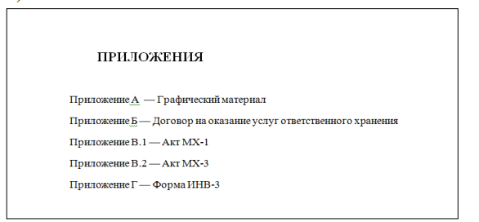
Рисунок 10.1 – Пример оформления первого листа раздела «ПРИЛОЖЕНИЯ»

Приложение А.3

Примеры оформления листинга
Листинг А.1 — Процедура сохранения кэшированных данных таблиц при закрытии приложения
procedure TMainForm.FormClose(Sender: TObject; var Action: TCloseAction);
begin
DM.TaUCH_ST.FlushBuffers;
DM.TaUCH_ZV.FlushBuffers;
DM.TaDOL.FlushBuffers;
DM.TaRAZRYAD.FlushBuffers;
DM.TaUKP.FlushBuffers;
DM.TaFOB.FlushBuffers;
DM.TaSPES.FlushBuffers;
DM.TaDIS.FlushBuffers;
DM.TaKOMU.FlushBuffers;
DM.TaOTKOGO.FlushBuffers;
DM.TaPodpis.FlushBuffers;
DM.TaSLZAP.FlushBuffers;
DM.TaSHTAT.FlushBuffers;
DM.TaSotr.FlushBuffers;
DM.TaKontrakt.FlushBuffers;
DM.TaDIS_Kontrakt.FlushBuffers;
end;

Листинг А.2 — Процедура открытия справочника
10 procedure TMainForm.OpenSpr(FormOpen: TFSPRView;
Source: TDataSource;
Const Capt: String);
20 begin
30 try
40 FormOpen.Show
50 Except
60 try
70 Application.CreateForm(TFSPRView, FormOpen);
80 FormOpen.Caption:=Capt;
90 FormOpen.DBGrid1.DataSource:=Source;
100 FormOpen.DBNavigator1.DataSource:=Source;
110 Finally
120 FormOpen:=nil
130 End
140 end
150 end;

Приложение Б.3

Пример оформления списка использованных источников
СПИСОК ИСПОЛЬЗОВАННЫХ ИСТОЧНИКОВ
- Федеральный закон №127 от 23 августа 1996 г. «О науке и государственной научно-технической политике» (ред. от 23.05.2016) ― URL: http://www.consultant.ru/document/cons_doc_LAW_11507/ (Дата обращения: 07.02.2019)
- Громов Г. Р. Очерки информационной технологии. — М.: ИнфоАрт, 2015. — 336 с.
- Информатика: Учебник / Под ред. проф. Н. В. Макаровой. — М.: Финансы и статистика, 2015. — 768 с.
- Качала В. В. Предварительное обследование при реорганизации управления предприятием // Третья Российская научно-практическая конференция «Реинжиниринг бизнес-процессов на основе современных информационных технологий». — М.: МЭСИ, 2012. — С. 248–253.
- Надарая Э. А. Об оценке регрессии // Теория вероятностей и ее применения. — 2010. — Т. 9. — Вып. 1. — С. 157–159.
- Пур А. Накопители XXI века // PC Magazine. — 2013. — № 4. — С.138−146.
- Фурсов К.С. Анализ новейших международных рекомендаций в области статистического измерения исследований и разработок (Руководство Фраскати) и возможность их адаптации в отечественной статистике ― URL: http://www.gks.ru/free_doc/new_site/rosstat/nms/prez2_1503.pdf (Дата обращения: 07.02.2019)
- Billings S. A., Fadzil M. B., Sulley J., Johnson P. M. Identification of a non-linear difference equation model of an industrial diesel generator // Mechanical Systems and Signal Processing. — 2015. – Vol. 2. — N 1. — P. 59–76.

